NOME: DATA:

Exercício de Dieta e alimentação equilibrada (pirâmide alimentar) – Ciências 8º ano

1) Cruzadinha científica;
Horizontais
1. O processo consiste em adicionar grande quantidade de cloreto de sódio ao alimento, é mais usado na conservação de carnes.
4. Tipo de açúcar encontrado na cana-de-açúcar.
6. Com exceção desse alimento, todos os outros em carboidratos se originam de plantas.
7. Quadro que se caracteriza pela perda excessiva de água.
8. A falta desse sal no organismo origina o bócio popularmente chamado de papeira.
10. Doença que se caracteriza principalmente por sangramento gengivais, por falta da vitamina C.
11. O que a vitamina K evita.
Verticais
2. O que a vitamina E combate.
3. Doença que se caracteriza pela má formação do esqueleto.
5. Sais utilizados na fabricação hemoglobina pelo organismo: principais fontes; feijão, figado, carnes e verduras entre outros.
9. Órgãos sólidos do corpo humano fortalecidos pela vitamina D.

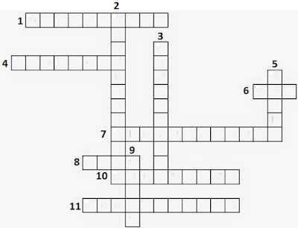

2) Para uma dieta saudável, não recomenda-se:

a) Comer leguminosas como feijão, carnes peixe e leite e derivados.
b) Faltar no prato os cereais, como arroz, milho, alimentos alimentos preparados com trigo, aveia e outros ricos em carboidratos.
c) Dar preferência a produtos naturais, ou seja não industrializados.
d) Ter uma alimentação variada, rica em frutas e verduras, e evitar os alimentos gordurosos.

3) Cite a importância de alguns sais minerais no corpo humano.
Iodo: _____________________________________________________
__________________________________________________________

Ferro: _____________________________________________________
__________________________________________________________

a) Iodo: ajuda a regular a atividade da glândula tireoide. Ferro: previne a anemia, sua falta provoca aumento ou perda da função dos glóbulos vermelhos do sangue.
b) Iodo: ajuda a regular a atividade da glândula tireoide. Ferro: previne a anemia, sua falta provoca diminuição ou perda da função dos glóbulos vermelhos do sangue.
c) Iodo: ajuda a desregular a atividade da glândula tireoide. Ferro: previne a anemia, sua falta provoca diminuição ou perda da função dos glóbulos vermelhos do sangue.
d) Iodo: ajuda a regular a atividade da glândula tireoide. Ferro: previne a anemia, sua falta provoca diminuição ou aumento da função dos glóbulos vermelhos do sangue.

4) Por que é importante ingerir alimentos ricos em fibras?

a) As fibras insolúveis, encontradas no farelo de trigo e nos cereais integrais, melhoram o trânsito intestinal.
b) As fibras não fazem diferença no organismo
c) As fibras insolúveis, encontradas no farelo de trigo e nos cereais integrais, pioram o trânsito intestinal.

5) Cite práticas de uma dieta saudável:

a) Alimentação variada
b) Excesso de gordura
c) Ingerir com moderação doces e frituras
d) Ingerir refrigerante

GABARITO
Questão 1 | Questão 2 | Questão 3 | Questão 4 | Questão 5
1.Salgamento  4.Sacarose  6.Mel  7.Desidratação  8.Iodo  10.Escorbuto  11.Hemorragias  2.Esterilidade  3.Raquitismo  5.Ferro  9.Ossos | B | B | A | A e C

